МИНИСТЕРСТВО НА ЗЕМЕДЕЛИЕТО
Проект

Наредба за изменение и допълнение на Наредба № 18 от 2015 г. за инвентаризация и планиране в горските територии (обн., ДВ, бр. 82 от 2015 г.)

§ 1. В чл. 17, ал. 3 се създава изречение второ: „Мероприятия с насока за стопанисване отгледна, възобновителна, възстановителна, селекционна, техническа, и/или за трансформация, не са основание за обособяване на насаждение в самостоятелен подотдел.“

§ 2. В чл. 19 се правят следните изменения и допълнения:
1. В ал. 1 думите „и сечищата“ се заменят със „сечищата и лесонепригодните площи“.
2. Създава се ал. 5:
„(5) При обособяване на нов подотдел, същият се обозначава с малка буква от българската азбука следваща последният обозначен подотдел и в скоби се записва буквата на подотдела, от който е образуван.“

§ 3. В чл. 20, ал. 1 думата „отделите“ се заличава.

§ 4. В чл. 21 се създава ал. 7:
„(7) В полезащитните горски пояси не се обособяват стопански класове.“

§ 5. В чл. 43 се правят следните изменения и допълнения:
1. В ал. 11, т. 6 се отменя;
2. Създава се ал. 13:
„(13) Горски територии за защита на дивеча са:
1. базите за интензивно стопанисване на дивеча;
2. токовищата;
3. фуражните бази – дивечови ниви, дивечови ливади и ловни просеки и дивечови сечища.“

§ 6. В чл. 44, ал. 7, изречение второ се заличава.

§ 7. В чл. 59 се правят следните изменения:
1. В ал. 1 думите „с областните стратегии за развитие, разработени по реда на Закона за регионалното развитие“ се заличават;
2. В ал. 3 думите „министъра на земеделието и храните“ се заменят с „министъра на земеделието“;
3. В ал. 4 думите „Министърът на земеделието и храните“ се заменят с „Министърът на земеделието“.

§ 8. В чл. 63 се правят следните изменения и допълнения:
1. В ал. 3 думите „министъра на земеделието и храните“ се заменят с „министъра на земеделието“;
2. Създава се ал. 9:
„(9) Обозначаването на отдели се извършва по изрично искане и за сметка на собственика или лицето, на което са предоставени за управление горските територии, съгласно Приложение № 3.“.

§ 9. В чл. 76, ал. 1 се изменя така:
„(1) Насоките на стопанисване се планират като отгледни, възобновителни, възстановителни, селекционни, технически и за трансформация в съответствие с изискванията на Наредба № 8 от 2011 г. за сечите в горите.

§ 10. В чл. 91 се правят следните изменения и допълнения:
1. В ал. 1, т. 1 думите „при наличие на влязло в сила решение по чл. 31 от Закона за биологичното разнообразие“ се заличават.
2. В ал. 6 в основния текст след думата „заповед“ се добавя „при наличие на влязло в сила решение по чл. 31 от Закона за биологичното разнообразие и след отразяване на посочените в него условия и мерки по реда на ал. 5.“

§ 11. Член 102 се изменя така:
„Чл. 102 (1) Изменение на утвърдена горскостопанска програма се допуска по предложение на собствениците на гори или лицата, на които е предоставено управлението на съответната горска територия при:
1. необходимост от изменение на планираните дейности;
2. възложена извънредна инвентаризация по чл. 3, ал. 3;
3. формиране на нова горскостопанска единица;
4. съществено изменение в приложимата нормативната уредба, свързано с планирането на дейности в горски територии.
(2) Предложението за изменение на утвърдена горскостопанска програма се подава на хартиен носител и в електронен формат от лицето по ал. 1 до органа, утвърдил програмата, който одобрява или мотивирано отказва промяната.
(3) Изменение по ал. 1 се извършва от лицето, изработило горскостопанската програма, или от други лица, вписани в публичния регистър по чл. 235 от Закона за горите за дейността по чл. 233, ал. 1, т. 3, буква „б“ от същия закон или от лица, вписани в публичния регистър по чл. 241 от Закона за горите за изработване на горскостопански планове и програми по чл. 241 от същия закон.
(4) Изменението на утвърдена горскостопанска програма се утвърждава по реда на чл. 101, ал. 3.
(5) При промяна в насоките на стопанисване на горските територии, планираното залесяване и провеждане на санитарни и/или принудителни и/или технически сечи утвърдената горскостопанска програма не се изменя.“

§ 12. В чл. 108 се създава ал. 6:
„(6) В случай, че типът местообитание не може да осъществи своя потенциал, поради антропогенни или природни фактори (липса на водоизточници, близост до пътища или населени места и др.), бонитета се занижава според степента на действие на ограничаващия фактор.“

§ 13. В чл. 131, ал. 2 накрая се добавя „и отговарящи на изискванията на
чл. 5 от Правилника за прилагане на Закона за лова и опазване на дивеча“

§ 14. В § 1 от допълнителната разпоредба се правят следните изменения и допълнения:
1. Точка 10 се изменя така:
„10. „допустим размер на ползване“ – стойностно изражение на обема на планираното ползване от конкретното насаждение в зависимост от насоката на стопанисване, съобразно функционалната принадлежност, възрастта на насаждението, таксационните показатели и целта на стопанисване, в което не се включва обема на добитата дървесина от проведени сечи, които не са били планирани като обем в определената насока на стопанисване, но са допустими по Закона за горите и Наредба № 8 от 2011 г. за сечите в горите.“
2. Създава се т. 19:
„19. „възстановителна насока за стопанисване“ е насока за стопанисване за подобряване на здравословното състояние на насажденията чрез санитарни и принудителни сечи, която важи за срок до 3 години от утвърждаване на горскостопанския план при условие, че ползването не е извършено по друг ред.“

§ 15. В Приложение № 4 към чл. 17, ал. 4, чл. 22, ал. 2 и 3, чл. 26, ал. 1,
чл. 62, ал. 3 се правят следните изменения и допълнения:
1. В т. 1 „Общи данни“:
а) в б. „д“ накрая се добавя:
„Полезащитен горски пояс“ е линейна горска култура, която служи за защита на земеделски земи от суша, студ, ветрова и водна ерозия. Допълнителните функции са свързани с поддържане на дивечови местообитания и среда за заселване на птици, като се подпомага интегрираната борба в земеделските култури.
Главен полезащитен горски пояс – разположен перпендикулярно на преобладаващите северозападни ветрове.
Второстепенен полезащитен горски пояс – разположен в посока на ветровете. Заедно оформят полета с дължина 1000-2000 м. и широчина – 400-500 м.“;
б) в б. „е“ след изречение първо се създава ново изречение второ: „За полезащитните горски пояси (ПГП) се вписва видът на пояса, съгласно чл. 23, ал. 2 от Наредба № 4 за защита на горските територии срещу ерозия и порои и строеж на укрепителни съоръжения- главен ПГП второстепенен ПГП.“
2. В т. 8 „Планирани мероприятия“, б. „а“:
а) точка 2 се изменя така:
„2. отгледна“;
б) точка 4 се изменя така:
„4. възстановителна“;
в) създава се т. 6:
„6. селекционна“.
3. В таблица „Таксационно описание (теренно)“, колона „Бележки на таксатора“ накрая се добавя:
„извършена сеч без позволително за сеч (установява се окомерно и се отбелязва съответната точка от 1 до 3):
- липсват единични и групи дървета.
- липсва до 50% от насаждението.
- липсва над 50% от насаждението.
4. След таблица „Таксационно описание (електронен вариант)“ се създава таблица „Схеми при създаване на полезащитни горски пояси (ПГП)“:

Схеми при създаване на полезащитни горски пояси, използвани в първото десетилетие след 1951 г. (ПГП)

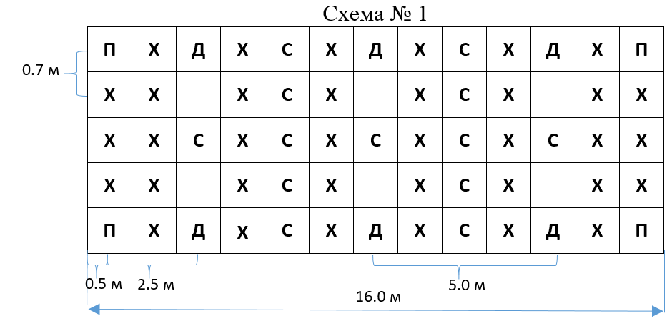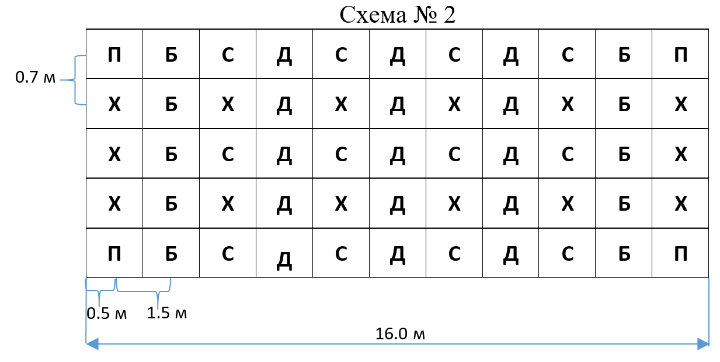
Д – главен дървесен вид (дъб), разположен в гнезда по 5 броя  С – съпътстващ вид  П – плоден  Х – храст | Д – главен дървесен вид (дъб)  Б – бързорастящ вид  П – плоден  С – съпътстващ вид  Х – храст

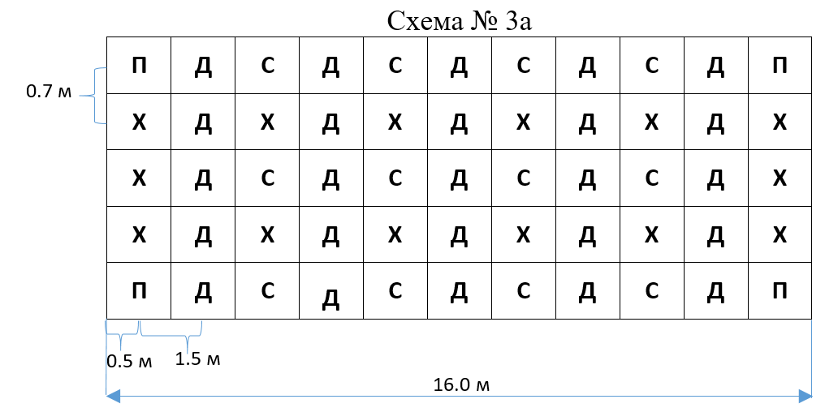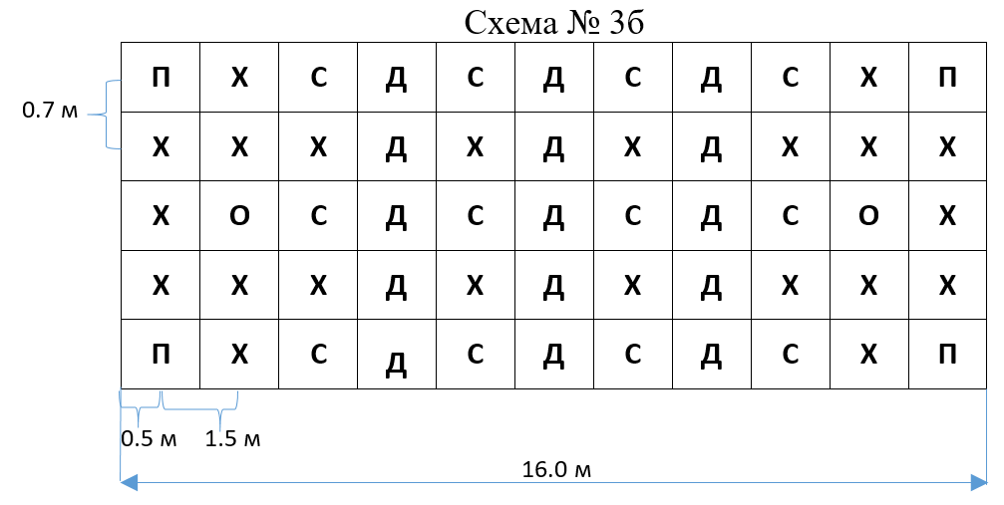
Д – главен дървесен вид (дъб), С – съпътстващ вид, П – плоден, О – орех, Х – храст
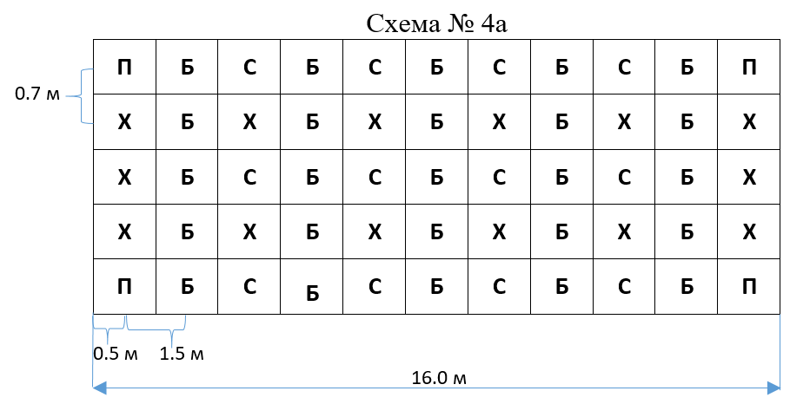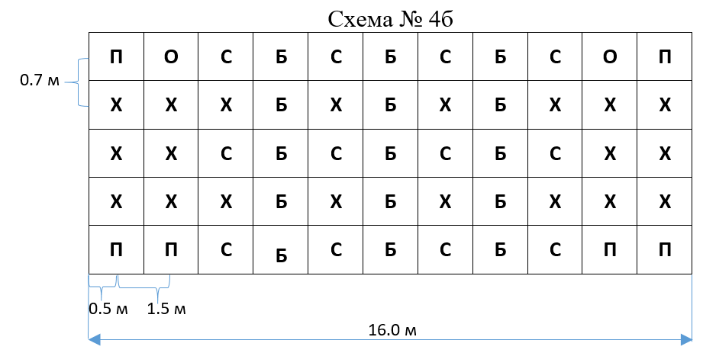
Б – главен дървесен вид (бряст), С – съпътстващ вид, П – плоден, О – орех, Х – храст
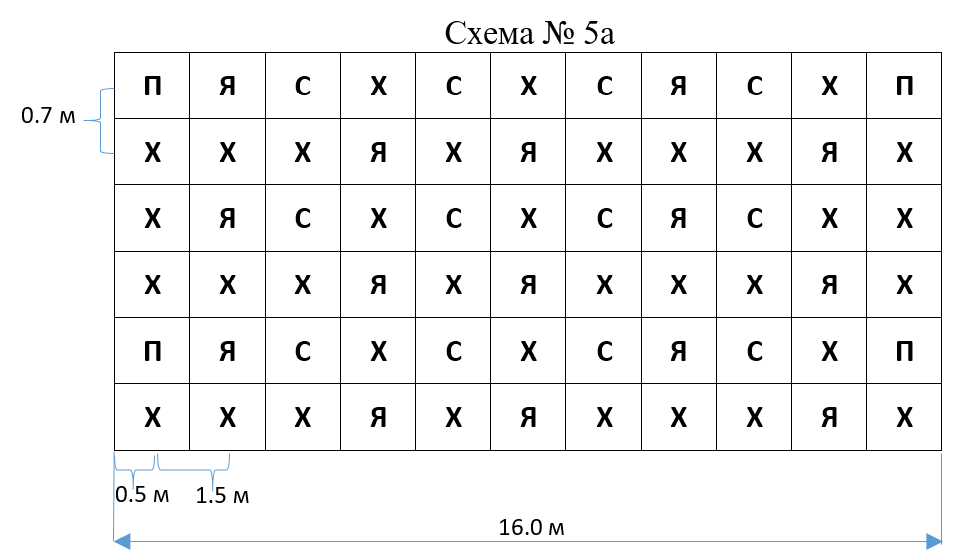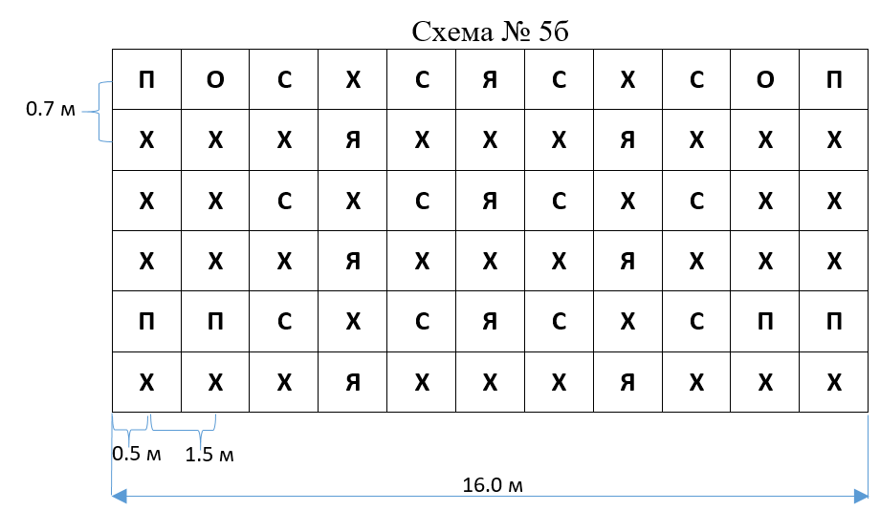
Б – главен дървесен вид (ясен или гледичия), С – съпътстващ вид, П – плоден, О – орех,
Х – храст
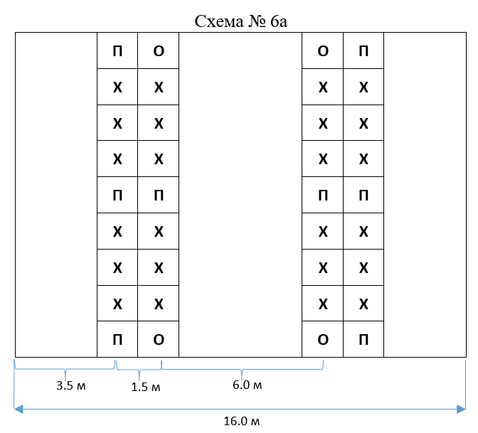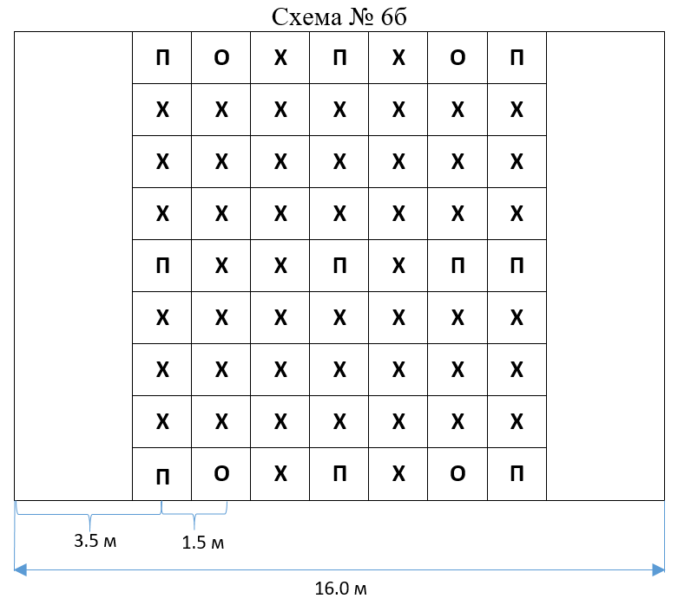
О – главен дървесен вид (орех), П – плоден, Х – храст
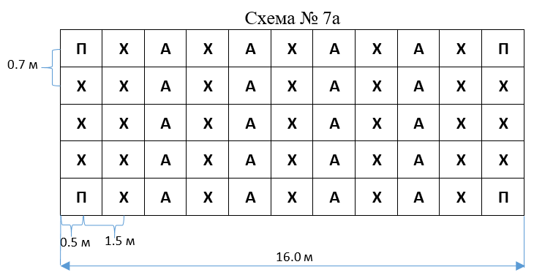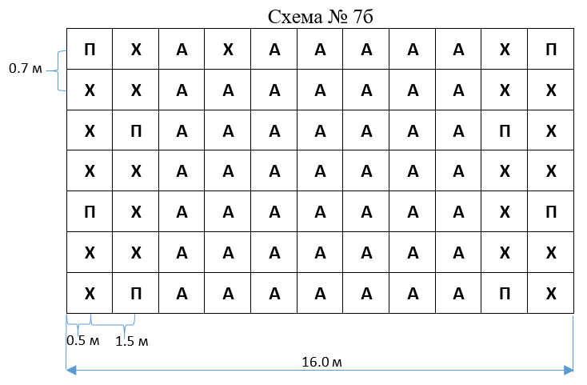
А - главен дървесен вид (акация), П – плоден, Х – храст

При установяване на различия с гореописаните схеми в таксационното описание се посочва най-близката такава, като се записват различията.
За главни дървесни видове са използвани цер, благун, летен дъб, зимен дъб, червен дъб, обикновен ясен, американски ясен, дребнолистен бряст, полски бряст, евроамериканска топола, бяла топола, гледичия, акация, орех.
За бързорастящи видове (схема № 2) са използвани акация, гледичия, ясенолистен явор (негундо), обикновен и американски ясен, евроамериканска и бяла топола, софора, дребнолистен бряст.
За съпътстващи дървесни видове са използвани мъждрян, мекиш, клен, явор, сребролистна и едролистна липа, обикновен и американски ясен, копривка, шестил и др.
От плодните дървесни видове в ПГП са застъпени махалебка, дива круша, киселица, черница, орех, джанка, кайсия, череша, дива череша, праскова, турска леска.
Храстовите дървесни видове в ПГП, използвани при създаването им са смрадлика, аморфа, черен бъз, птиче грозде, трънка, кучи дрян, калина, шипка, къпина и др.
Полезащитни горски пояси се изграждат и покрай напоителни канали. Те са едно-, дву-, три-, четири и многоредови, едностранно или двустранно разположени около канала.
Понастоящем схемите са променени поради отпадане на спътници, проведени сечи с последващо издънково или семенно възобновяване, незаконни сечи, а ширината на поясите зависи от броя редове с главен вид и спътници, съгласно чл. 24 от Наредбата по чл. 95, ал. 2, т. 4 от Закона за горите.
Използваните схеми при създаването на ПГП, се представят графично в том IA на горскостопанския план, като се включват с последващ номер и схемите на новосъздадените пояси, съгласно схемите и гъстотите на залесяване в Наредбата по чл. 95, ал. 2, т. 1 от Закона за горите. Номерът на схемата се вписва в таксационното описание на съответния подотдел, под информацията за сегашен видов състав. В схемата се отразява и сервитутната ивица от последния ред с главни и/или второстепенни дървесни видове, която според схемата може да е от 2 до 4 метра.
В таксационното описание се вписва и необходимост от кастрене на короните на външните редове.

§ 16. В Приложение № 5 към чл. 21, чл. 22, ал. 1, чл. 67, ал. 1, чл. 76, ал. 3 и 5 и чл. 96, ал. 3, в таблица „Стопански класове, цел на производството и турнус на сечта“ се правят следните допълнения:
- На ред „Тополов на типични месторастения (речни)“, в колона „Цел на производството – диаметър на тънкия край, cm“ след думите „по Инструкция“ се добавя „за създаване, отглеждане и стопанисване на тополови и върбови култури, а в колона „Турнус год.“ се добавя „20“;
- На ред „Тополов на нетипични месторастения (извънречни)“, в колона „Цел на производството – диаметър на тънкия край, cm“ след думите „по Инструкция“ се добавя „за създаване, отглеждане и стопанисване на тополови и върбови култури, а в колона „Турнус год.“ се добавя „15“;
- На ред „Тополов“, в колона „Цел на производството – диаметър на тънкия край, cm“ след думите „по Инструкция“ се добавя „за създаване, отглеждане и стопанисване на тополови и върбови култури“, а в колона „Турнус год.“ се добавя „15“.
- На ред „Плантации от дървесни видове с кратък срок на отглеждане по реда на чл. 88, ал. 5, т. 4 от ЗГ- тополови“ в колона „Турнус год.“ преди числото „15“ се добавя „препоръчителна възраст“.

§ 17. В Приложение № 7 към чл. 22, ал. 1, т. 6, накрая се добавя:
„Извършване на оценка на състоянието на полезащитни горски пояси
Оценка на състоянието на полезащитните горски пояси се извършва въз основа на установената физиологична устойчивост (здравословно състояние по фенотипни признаци и съотношение диаметър и височина), процентно участие на главния/главните видове в състава и продухваемост на конструкцията, както следва:
- Добро – схемата от създаването не е нарушена, липсват признаци на здравословни проблеми (суховършие/обезлистване до 25%); оцветяването на короната и стъблото е до 25%, липсват мразобойни, ракови образувания и др.; продухваемостта е добра - над 65%. Поясът е пълноценен и изпълнява предназначението си.
- Задоволително – главният, или главните видове са с участие над 50%, здравословното състояние е задоволително (суховършие до 30%, обезлистване до 60%, единични дървета с наличие на мразобойни и ракови образувания). Поясът е с непродухваема и уплътнена конструкция 35-65% и с частично нарушена функционалност.
- Лошо – в резултат на престарялост, пожари, абиотични, биотични въздействия и др. главният вид/видове липсва или е под 50% участие в състава; здравословното състояние е лошо – обезлистване над 60%, суховършие над 30% с признаци на загиване, преобладаващата част от дърветата са с мразобойни и ракови образувания и др. Продухваемостта на конструкцията е напълно нарушена под 35% и поясът не изпълнява предназначението си.
Продухваемостта се определя въз основа на вертикалния профил на пояса в облистено състояние, както следва:
- непродухваем/плътен – пояси със силно разклонени корони, уплътнени с храсти и съпътстващи видове, с просвет под 20%. Такива са противоерозионните и крайпътните пояси.
- ажурни и ажурно-продухваеми – поясите са очистени от клони и стъбла, налични са ниски или високи храсти и подлес, с просвет между 20 и 65%. Такива са противоветровите пояси.
- продухваем – поясите са очистени от клони и стъбла, без храсти, с просвет над 65%.“

§ 18. В Приложение № 10 към чл. 30 и чл. 69 в „Таблици за таксационна характеристика”, таблица „Разпределение на залесената площ по дървесни видове и класове на възраст , на ред „Дървесни видове“ числата от колона I до колона XVII се заличават.

§ 19. В Приложение № 12 към чл. 31, ал. 2 се правят следните изменения и допълнения:
- В Таблица „Разпределение на залесената площ по дървесни видове и класове на възраст (2ГТ)“:
а) ред „дървесни видове“, преди т. „III. Издънкови за превръщане“, се изменя така:
дървесни видове | общо, ха | 1–10 г. | 11–20 г. | 21–30 г. | 31–40 г. | 41–50 г. | 51–60 г. | над 61 г. | надлесни

б) преди т. „IV. Нискостъблени всичко“ се създава нов ред:
дървесни видове | общо, ха | 1–5 г. | 6–10 г. | 11–15 г. | 16–20 г. | 21–25 г. | 26-30 г. | 31–35 г. | 36–40 г. | 41–45 г. | 46–50 г. | 51–55 г. | 56–60 г. | над 61 г. | надлесни

- В Таблица „Разпределяне на дървесния запас по дървесни видове и класове на възраст (3ГТ)“:
а) ред „дървесни видове“, преди т. „III. Издънкови за превръщане“, се изменя така:
дървесни видове | общо | 1–10 г. | 11–20 г. | 21–30 г. | 31–40 г. | 41–50 г. | 51–60 г. | над 61 г. | надлесни

б) преди т. „IV. Нискостъблени всичко“ се създава нов ред:
дървесни видове | общо | 1–5 г. | 6–10 г. | 11–15 г. | 16–20 г. | 21–25 г. | 26–30 г. | 31–35 г. | 36–40 г. | 41–45 г. | 46–50 г. | 51–55 г. | 56–60 г. | над 61 г. | надлесни

- В таблица „Разпределение на площта и запаса по категории гори (4 ГТ), в колона „Категории гори“, се създава т. 3:
„3. Стопански“;
- В таблица „Отчет за добитата дървесина (5 ГТ), на ред „хектари“, след колона „технически сечи“ се създава колона „принудителни сечи“.

§ 20. В Приложение № 26 към чл. 91, ал. 1 се правят следните изменения:
1. В Глава трета досегашната т. VIII „Отчет и регистри, свързани с изпълнение на ГСП“, става т. IX;
2. В Глава шеста:
а) досегашната т. 8 „Строителство на сгради и пътища“ става т. 9;
б) досегашните т. 9, 10 и 11 стават съответно 10, 11 и 12.

§ 21. Навсякъде в наредбата думите „Министерството на земеделието и храните“, „министъра на земеделието и храните“ и „министърът на земеделието и храните“ се заменят съответно с „Министерството на земеделието“, „министъра на земеделието“ и „министърът на земеделието“.

Заключителна разпоредба

§ 22. Наредбата влиза в сила от деня на обнародването ѝ в „Държавен вестник“.

ЯВОР ГЕЧЕВ
Министър на земеделието

